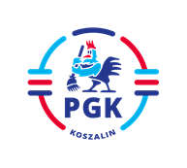
Koszalin, dnia 17.09.2021 r.

Nr postępowania: 2021/BZP 00176107/01
Nr referencyjny 38
Identyfikator postępowania ocds-148610-a0d4c411-1165-11ec-b885-f28f91688073

INFORMACJA Z OTWARCIA OFERT wymagana z z art. 222 ust. 5 ustawy z dnia 11 września 2019 r.
Prawo zamówień publicznych ( tj. Dz.U. z 2021 r. poz. 1129 z późn. zm.).

Dotyczy: Postępowania w trybie podstawowym bez przeprowadzania negocjacji na podstawie wymagań zawartych w art. 275 pkt 1 pn.: „Dostawa trzech nowych nadwozi piaskarko – solarek wyposażonych w instalację zwilżania soli”.

Zamawiający informuje, że nie wpłynęła żadna oferta.

